超星学习通考试系统使用方法及须知

一、考前准备工作
- 在一部智能手机上提前安装调试“学习通”软件。
- 可以通过以下途径下载安装超星学习通：
- 应用市场搜索“学习通”，查找到图标为的App，下载并安装。
- 扫描下面的二维码，跳转到对应链接下载App并安装（如用微信扫描二维码请选择在浏览器打开）。

- 移动设备浏览器访问链接http://app.chaoxing.com/，下载并安装App。
二、考生提前登录学习通
打开学习通，选择“其它登录方式”，在“学校/单位/fid机构代码”处输入“青岛工学院”并且从下拉菜单中选择全称（一定要选择），“学号/工号”处输入本次测试的身份证号，密码处输入“s654321s”，点击登录。
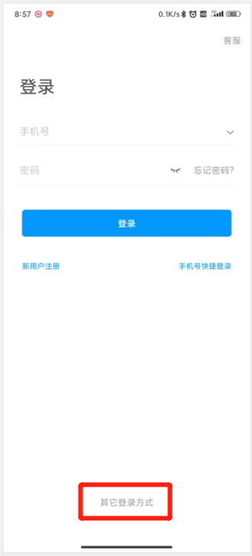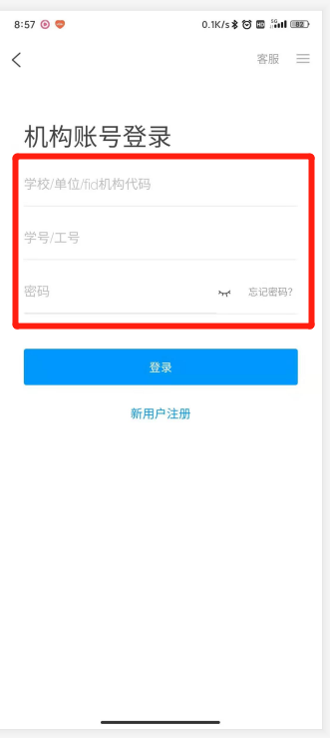
登陆成功显示如下：
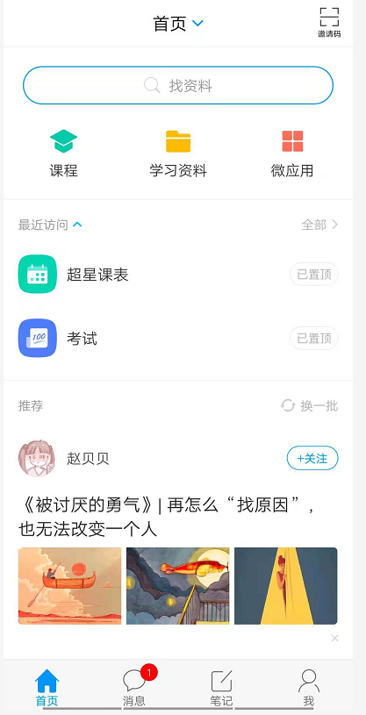
三、考生查收测试通知
模拟测试、正式测试前，学校将通过“学习通”软件下发模拟测试通知和正式测试通知，考生可在学习通-消息-收件箱查阅。
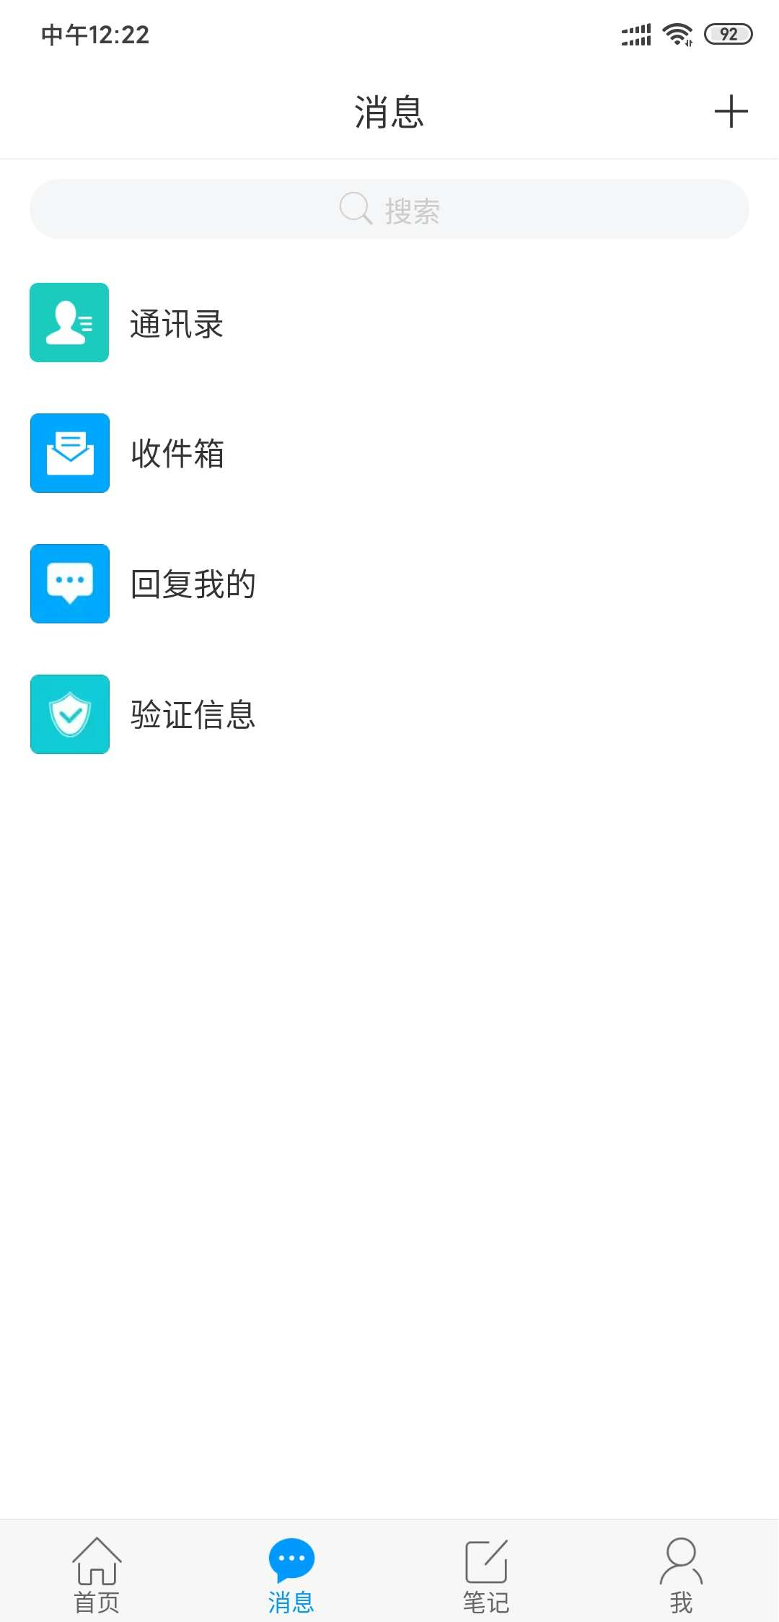
四、测试开始
1. 得到监考教师指令后，考生通过收件箱中的测试通知，进入测试。
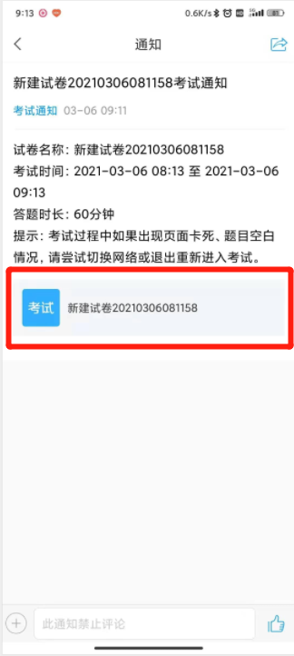
- 考生认真阅读“测试说明”后，勾选“我已阅读并同意”，点击“开始测试”，按照系统提示完成“考生身份核对”后，开始答题。注意：验证身份时一定要拍摄个人面部的正面，如拍摄其他地方将导致后续测试核对信息失败。
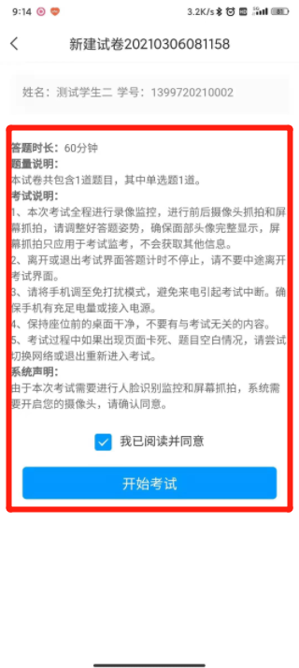
五、交卷
测试结束后，考生点击屏幕右下角“交卷”键提交试卷，完成测试。
